夏の憲法講座 講演と国会報告のDVDを作成・販売!
夏の憲法講座で学んだことを、DVDを見ながら、仲間に伝え、広めましょう。
そして、学習した力で3000万人署名を達成して、安倍9条改憲を阻止しましょう!
夏の憲法講座は、「月刊憲法運動」9月号に収録しますので、合わせてご購読ください。
○講演 渡辺治一橋大学名誉教授
安倍9条改憲の危険性と、発議阻止にむけたたたかい－朝鮮半島情勢激変、参院選を見据えて－
○国会報告 穀田恵二衆議院議員・日本共産党国会対策委員長
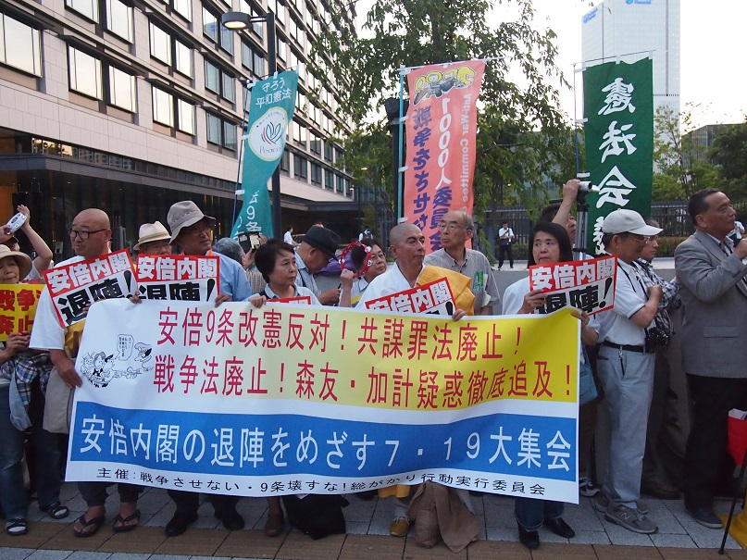
市民と野党の共闘－国会からの報告
▶頒価 1000円(予定価格) 送料別
申し込み先 憲法会議 FAX03-3261-5453 電話03-3261-9007
お名前 | 送り先住所 | 電話 | 枚数

